2009年辽宁省朝阳市初中升学考试物理试卷

一、填空题（每空1分，计28分）
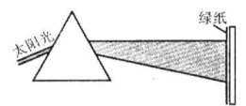
1．上自习课时，调皮的小明在教室走廊放声歌唱，他手摸喉头，感觉到喉头在________； 教室里的同学都听到了歌声，表明声音可以通过__________传播；正在静心思考的小娟 忙用手捂住耳朵，她认为小明的歌声是__________（填“乐音”或“噪声”）。
2．如图1所示，一束太阳光经过三棱镜到达绿纸做的光屏上，光屏上应该有________种色光，但眼睛只能在光屏上看到_________光；对于流入市场上的假币，人们常借助验钞机发出的___________来辨别真伪。
3“神州七号”的成功发射足我国航天事业的又一壮举，飞船被火箭从发射塔推向高空，这是利用内能__________；火箭升空的瞬问，塔下大水池里的水由于__________，内能增加，迅速升温沸腾。4．我们今天使用的煤、石油、天然气正面临枯竭，它们属于__________（填“可”或“不可”）再生能源，因此，节约能源，人人有责；开发核能主要是利用核的聚变和裂变获得能量，其中核电站是通过核反应堆___________变核来释放核能。
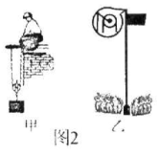
5．电话的基本原理是通过话筒与听筒共同完成声信号与_________信号的相互转化；近日．西方某国法律禁止低龄少年儿童使用手机，原因是手机辐射的_________会一定程度危害人体健康；微波与中、长波传播速度相同．微波波长较短， 因此频率相对较________________。
6．观察图2人们利用简单机械的情景。其中，甲的目的是___________，乙的目的是__________________。
7．小刚测得班上同学小丽的一组数据，但忘了写上单位，清你帮忙补上：身高162__________，体重56_________，正常步行速度4.1____________。
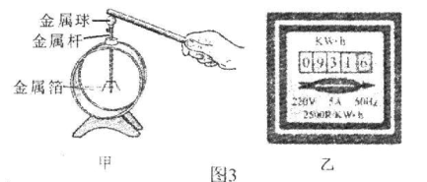
8．人们常常利用物体具有各种形式的机械能来做功，如：机械手表里拧紧的发条具有___________能，可以带动小齿轮和指针转动；风具有___________能，可以推动帆船航行；打桩机举高的重锤具有______________能，可以完成打桩工作。
9．图3中，甲仪器的作用是___________，工作原理是_______________；乙是测_____________的仪表，它应该连接在家庭电路_______路上。
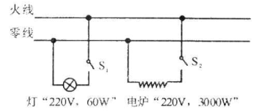
10．如图4所示，当闭合开关S．时，灯正常发光；再闭合S₂使电炉开始工作，灯变暗了。对以上现象的分析是：因为电炉的__________大，使用后导致下路中的________大，导线分压增大， 灯两端实际电压__________。

二、选择题（本题包括9个小题，共21分。其中11—16小题为单选题．每小题2分；17 —19小题为多选题，每小题3分。对于多选题，漏选得2分，错选、多选得o分。请将正确选项前的字母填在下面的表格中。）
11．湖北省随州市出土了一套战国时铸造的编钟。这套编钟的制作材料一样，每个编钟的厚薄和质量有差异，乐师敲击这套编钟便可演奏出独具特色的美妙音乐。这些编钟在发声时主要不同的是( )
A．音色 B．音调 C．响度 D．无法判断
12．下列现象中能说明分子在运动的是( )
A．扫地时，灰尘满屋 B．煮饭时，米粒翻滚
C．洒水时，水雾飞舞 D．炒菜时，满屋飘香
13．图5所示的现象可以用光的折射解释的是( )
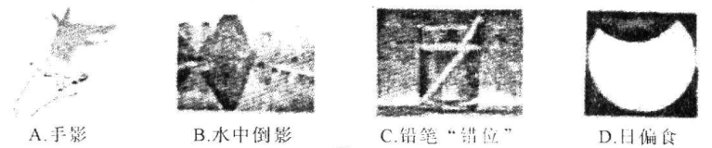
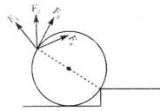
14.在图6中，要将一圆柱体重物推上台阶，
最小的作用力应是( )
A．F₁ B．F₂
C．F₃ D．F₄
15．以下各事例中不足利用大气压来工作的是( )
A．高压锅 B．抽水机
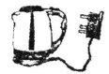
C．拔火罐 D．吸盘式挂衣钩
16．图7是一个金属外壳的电水壶，它所使用的电源插头为什么是三脚？理由最恰当的是( )
A．增强稳定性 B．烧水的需耍
C．防漏电 D．防触电
17小轿车驾驶室内装有冷暖空调，可使驾驶室内冬暖夏凉，但是在使用空调过程中常易造成前方玻璃模糊，影响视线，对此叙述正确的有( )
A．冬天，玻璃模糊属于液化现象
B．夏天，玻璃模糊属于汽化现象
C．这一物态变化过程中要放热
D．夏天，要使玻璃清晰，驾驶员应该用于抹布在驾驶室内擦拭
18某同学做“组成串、并联电路”的实验中，将灯泡L₁与L₂连接在电路中，两次实验
时都只观察到一灯亮，一灯不亮，对此原因的分析中可能成立的有( )
A．串联时，不亮的灯灯丝断了 B．并联时，不亮的灯灯线断了
C．串联时，不亮的灯电阻太大 D．并联时，不亮的灯电阻太大
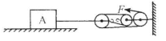
19如图8所示，在拉力F作用下，物体A在水平桌面上以速度v向右匀速运动了距离S，已知A的重力为G，桌面对A的摩擦力为f（滑轮及绳重不计）。则下列说法正确的有( )
A．有用功为Fv B．拉力做功为3FS
C．拉力做功的功率为3Fv D．装置的效率为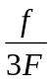
三、作图题（本题包括3个小题，每小题3分，共9分）
20．在图9中，A是平面镜，B是镜前人眼位置，C是人眼睛在平面镜前看到的烛焰像上
的一点。
(1)根据平面镜成像的特点作出像点C对应的物点D。
(2)完成眼睛看到C的光路图（画一条入射光线和反射光线即可）。
21．物体M是静止在一水平匀速行驶的车厢里的一木箱，如图10所示，作出M所受力的示意图。
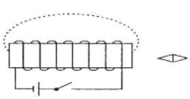
22．如图11所示，闭合开关，小磁针静止时位置如图，标出小磁针的N、S极；图中给出了螺线管外一条磁感线，请你添上箭头表示它的方向。
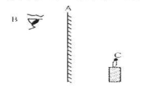
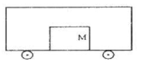

四、简答题（4分）
23．今年5月l2日是汶川地震纪念日，也是我国第一个防灾减灾日。珍爱生命，远离灾难是永恒的话题。当今社会，汽车作为最普通的交通和运输工具，发挥着日益重大的作用，但各种交通伤害事故也频频发生，严重威胁人们生命财产安全，请你为司机或乘客提二条安全建议，并给出理由。
(1)建议：____________________________________________________
理由：____________________________________________________
(2)建议：____________________________________________________
理由：____________________________________________________
五、计算题（本题包括3个小题，共22分，要求写出必要的文字说明、公式、计算过程、数值、单位和答）
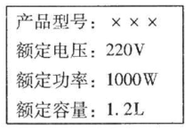
24．（5分）电热水壶已在家庭和宾馆广泛使用。某种电热水壶的铭牌如表所示。
(1)该电热水壶正常工作时的电阻是多少？
(2)该电热水壶正常工作时，烧开一壶水需要6min．其消耗的电能是多少？

25．（7分）某种型号的电烤箱有高、中、低三个档位的发热功率。图12是其内部简化电路图，开关S₁可分别与触点a、b接触。
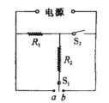
已知：R₁= 60Ω，R₂ =120Ω，电源电压为220V。
(1)当S₁与a接触、S₂闭合时，通过电热丝的总电流是多少？
此种接法属电烤箱的什么档位？
(2)求电烤箱处于另两个档位时发热功率的比值是多少？

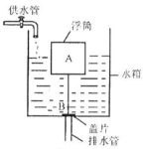
26．（10分）图13是某公共厕所的自动冲水装置。浮筒A是边长为20cm的正方体，盖片B的质量为lkg，表面积为80cm²，厚度不计。连接AB的是长为30cm，体积和质量都不计的硬杆。当供水管流进水箱的水刚好浸没浮筒A时，盖片B被拉开，水通过排水管流出冲洗厕所(g取10N/kg)。
(1)当水箱的水刚好浸没浮筒A时，水对盖片B的压力是多少？
(2)浮筒A的质量是多少？
(3)当水箱中的水有多深时，盖片B又自动关上？

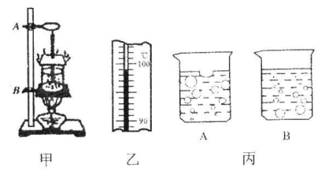
六、实验探究题（本题包括6个小题，共36分）
27．（4分）在图14中，甲是“观察水的沸腾”实验装置。安装该实验装置时，应该先固定A、B两铁圈中的_______铁圈。若水沸腾时温度计示数如图乙所示，则此时水的沸点是______℃，水沸腾过程中，继续加热，水的温度_____。某实验小组观察到沸腾前和沸腾时水中气泡上升过程中的两种情况如图丙中的A、B
所示，则图_____是水在沸腾前的情况。
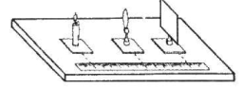
28．（5分）小强利用图15所示的装置来探究凸透镜的成像规律。通过实验，他发现蜡烛离透镜越远，光屏上得到清晰的像越_____（填“大”或“小”）。当把蜡烛向凸透镜靠近时，要在光屏上得到清晰的像，光屏应 _______凸透镜（填“靠近”或“远离”），此时在光屏上已成清晰的像是________的（填“倒立”或“正立”）。实验中，屏上已成清晰的像，此时固定蜡烛，将透镜换成一个焦距稍小一点的凸透镜实验，则屏需向______（填“左”或 “右”）移动才能成清晰的像，此刻的像比换镜前变____（填“大”或“小”）。
29．（6分）某兴趣小组测量一种易溶于水且形状不规则的固体颗粒物质的密度，测量的部分方法和结果如图16所示。
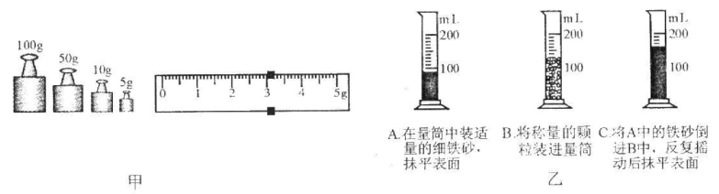
(1)用调节好的天平测量适量小颗粒的质量。当天平平衡时，右盘中的砝码和游码位置如图甲所示，则称量的颗粒的质量是________g。
(2)因颗粒易溶于水，小组同学采用图乙所示方法测量体积，所称量的颗粒的体积是__________cm³。
(3)该物质的密度是__________kg／m³。
(4)在C步操作中，若摇动不够充分，铁砂未充满颗粒的空隙，则测出的值比实际密度偏___________（填“大”或“小”）
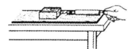
(5)在C步操作中，若因铁砂较少，全部倒进并反复摇动后，没有完全覆盖颗粒， 则测出的值比实际密度偏_________（填“大”或“小”）。
30．（6分）某兴趣小组的同学在探究“滑动摩擦力的大小与什么因素有关系”时，提出了以下几种猜想：
A．与物体接触面积的大小有关
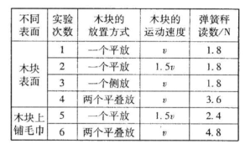
B．与物体受到的压力大小有关
C．与物体运动速度有关
D．与物体间接触面的粗糙程度有关
为了验证以上猜想是否正确，小组利用如图17所示装置进行了实验。实验中所用的木块完全相同，操作方法正确，实验过程及实验数据如右表所示。
(1)由第1和2次实验，可验证猜想__________是错误的。
(2)由第1和3次实验，可得出的结论是：滑动摩擦力的大小与物体_________________________________。
(3)由第1和4次实验，可得出的结论是：__________________________________________.
(4)除第2和5次实验可以验证猜想D外，还有实验也可验证猜想D，请你写出两组，两组实验分别是__________和_________，_________和________只填实验次数）。
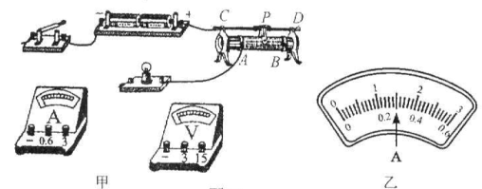
31．（6分）图18中的甲图是小明同学在“测量小灯泡电阻”的实验中所连接的实物图灯泡的额定电压是2. 5V，电阻约9Ω。
(1)为了尽可能减小误差，请你帮小明将电流表，电压表正确连入电路。
(2)在闭合开关前，应将滑片放在 ________（填“A”或“B”）端。
(3)调节滑动变阻器，当小灯泡正常发光时，电流表的示数如图乙所示，则小灯泡此时的电阻是______Ω.
(4)小明分别测出了灯泡在暗、亮、很亮三种情况下灯泡的电阻值，发现阻值不相等，他检查操作过程无失误，请你帮助小明分析造成这种结果的原因是___________________________.

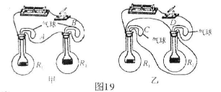
32．（9分）为了探究电流产生的热量跟什么因素有关系，王军设计了如图19所示的甲、乙两装置。他将两段阻值不同的电阻丝（R₁<R₂）分别密封在两个完全相同的烧杯中，并通过短玻璃管与相同的气球相连，两次实验电源电压不变。
(l)甲装置可探究电流产生的热量与_______是否有关。
(2)在这个实验中，电流产生热量的
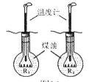
多少是通过_______________体现出来的，像这种用能直接观测的量来显示不易直接观测的量的方法叫“转换法”。这种方法在物理学的研究中经常用到，请你列举一列___________________________________ __
(3)在装置甲、乙的两次实验中，比较相同时间里气球A与C体积变化情况可探究电流产生的热量与____________________有关。
(4)若甲、乙两装置同时实验，在相同的通电时间里，A、B、C、D四个气球胀大的程度从大到小的排列顺序是__________________________.
(5)教材上的该实验装置如图20所示（烧瓶与图l9中的相同）。比较图19和图20所示的两个实验，你认为较好的是图________装置，理由是：_________________________.

2009年朝阳市初中升学考试物理参考答案及评分标准
一、填空题（每空1分，计28分）
1．振动 空气（或“气体”或“介质”） 噪声
2．七 绿 紫外线 3．做功 吸收热量
4．不可 裂 5．电 电磁波 高
6．省力 改变力的方向 7．cm kg km/h
8．弹性势 动 重力势
9．检验物体是否带电 同种电荷互相排斥 电功（或“电能”） 干
10．电功率 电流 低
二、选择题（11-16为单选题，每题2分；17-19为多选题，每题3分，多选题错选、多选得0分，漏选得2分）
题号 | 11 | 12 | 13 | 14 | 15 | 16 | 17 | 18 | 19
答案 | B | D | C | C | A | D | A、C | B、D | B、C、D
三、作图题（每小题3分，计9分）
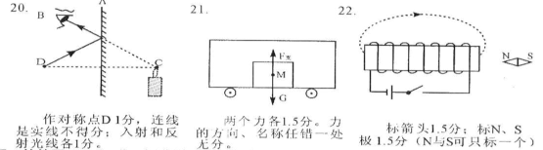

四、简答题23．（4分，评分说明：每条建议和理由各1分，答案合理均可得分）
建议：小轿车司机（或前排乘客）应系安全带 理由：防止紧急刹车时因惯性造成伤害
建议：不超载，不超速理由：质量大，惯性大，速度大，动能大，易造成交通事故
建议：乘坐公汽应抓紧扶手 理由：防变速变向时，由于惯性而倾倒
建议：雨雪天减速慢行 理由：因为摩擦力减小，不易刹车
建议：夜间开车，车内不开灯
理由：开灯时，车内物体在前方玻璃上成像，影响司机看清路障
24．（5分）（1）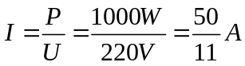 ………………………………………………（1分）
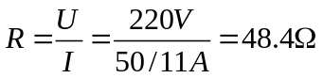………………………………………………（1分）
（2）……………………………………（2分）
答：电热水壶正常工作时的电阻是48.4Ω，通电6min消耗的电能是3.6×10⁵J。（1分）
25．（7分）
（1）当s1与a接触，s2闭合时，R1与R2并联
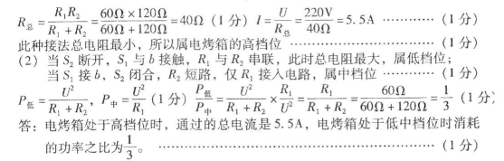
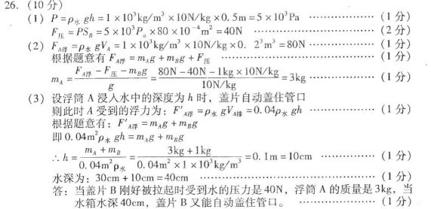
27．（共4分，每空1分） B 99 不变 B
28．（共5分，每空1分） 小 远离 倒立 左 小
29．（共6分，除第3问2分，其余每空1分）(1) 168 (2) 70
(3) 2.4 ×l0³ (4)小 (5)小
30．(共6分，(1)、(2)各1分，(3)、(4)各2分） (1)C
(2)接触面积大小无关 (3)接触面的粗糙程度一定，压力越大，摩擦力越大
(4)4、6; 1、5或3、5（每组1分，每组中任错一个数字不得分）
31．(共6分，(1) (3)各2分，(2) (4)各1分）
(1)说明：两表的正负接线柱任错接一个扣1分，两表的量程（电流表0.6A，
电压表3V，任错选一个扣1分。） (2)B (3)8.3
(4)灯丝的电阻随温度的升高而变大（或灯丝的电阻随温度的变化而改变）
32．(共9分，(1)1分外，其余4小题每题2分）
(1)电阻
(2)气球胀的程度大小（或气球的形变大小）
例：a、研究声音是由振动产生时，用乒乓球的振动显示音叉的振动。
b、研究分子运动时，用固体、液体、气体的扩散推测分子的热运动
c、用吸引大头针个数多少观察电磁铁磁性强弱
(3)电流 (4)C、D、B、A（错一个扣1分，扣完2分为止）
(5)若选图19，理由是：气体热胀冷缩效果比固液态更明显，使实验现象更直
观，时间更短。若选图20，理由是：用温度计能较准确地测出煤油的温度变化，
便于定量研究（只要叙述合理，均可得分）。

